

**Об утверждении регламентов государственных услуг в области растениеводства Атырауской области**

***Утративший силу***

Постановление акимата Атырауской области от 22 сентября 2014 года № 301. Зарегистрировано Департаментом юстиции Атырауской области 30 октября 2014 года № 3027

      Сноска. Утратило силу постановлением акимата Атырауской области от 16.06.2016 № 127  
      Примечание РЦПИ.  
      В тексте документа сохранена пунктуация и орфография оригинала.  
      В соответствии с пунктом 3 статьи 16 Закона Республики Казахстан от 15 апреля 2013 года "О государственных услугах" акимат Атырауской области **ПОСТАНОВЛЯЕТ:**  
      1. Утвердить:  
      1) регламент государственной услуги "Субсидирование повышения урожайности и качества продукции растениеводства, стоимости горюче-смазочных материалов и других товарно-материальных ценностей, необходимых для проведения весенне-полевых и уборочных работ, путем субсидирования производства приоритетных культур" согласно приложению 1 к настоящему постановлению;  
      2) регламент государственной услуги "Субсидирование стоимости затрат на возделывание сельскохозяйственных культур в защищенном грунте" согласно приложению 2 к настоящему постановлению;  
      3) регламент государственной услуги "Субсидирование стоимости затрат на закладку и выращивание (в том числе восстановление) многолетних насаждений плодово-ягодных культур и винограда" согласно приложению 3 к настоящему постановлению;  
      4) регламент государственной услуги "Субсидирование стоимости удобрений (за исключением органических)" согласно приложению 4 к настоящему постановлению;  
      5) регламент государственной услуги "Субсидирование стоимости гербицидов, биоагентов (энтомофагов) и биопрепаратов, предназначенных для обработки сельскохозяйственных культур в целях защиты растений" согласно приложению 5 к настоящему постановлению.  
      2. Контроль за исполнением настоящего постановления возложить на Дюсембаевa Г.И. – первого заместителя акима Атырауской области.  
      3. Настоящее постановление вступает в силу со дня государственной регистрации в органах юстиции и вводится в действие по истечении десяти календарных дней после дня его первого официального опубликования.

|  |  |
| --- | --- |
| *Аким области* | *Б. Измухамбетов* |

|  |  |
| --- | --- |
|  | Приложение 1 к постановлению акимата Атырауской области от 22 сентября 2014 года № 301 Утвержден постановлением акимата Атырауской области от 22 сентября 2014 года № 301 |

**Регламент государственной услуги "Субсидирование повышения урожайности и качества продукции растениеводства, стоимости горюче-смазочных материалов и других товарно-материальных ценностей, необходимых для проведения весенне-полевых и уборочных работ, путем субсидирования производства приоритетных культур"**  
**1. Общие положения**

      1. Государственная услуга "Субсидирование повышения урожайности и качества продукции растениеводства, стоимости горюче-смазочных материалов и других товарно-материальных ценностей, необходимых для проведения весенне-полевых и уборочных работ, путем субсидирования производства приоритетных культур" (далее - государственная услуга) оказывается местными исполнительными органами (далее – услугодатель) – государственным учреждением "Управление сельского хозяйства Атырауской области" (далее – управление), отделами сельского хозяйства районов и города Атырау (далее - отдел).  
      2. Форма оказываемой государственной услуги: бумажная.  
      3. Результат оказания государственной услуги - предоставление в территориальное подразделение казначейства реестра счетов к оплате для дальнейшего перечисления причитающихся бюджетных субсидий на банковские счета услугополучателей (далее - реестр счетов к оплате).

**2. Описание порядка действий структурных подразделений (работников) услугодателя в процессе оказания государственной услуги**

      4. Основанием для начала действия по оказанию государственной услуги является заявка на включение в список получателей субсидий по форме согласно приложению к стандарту государственной услуги "Субсидирование повышения урожайности и качества продукции растениеводства, стоимости горюче-смазочных материалов и других товарно-материальных ценностей, необходимых для проведения весенне-полевых и уборочных работ, путем субсидирования производства приоритетных культур", утвержденного постановлением Правительства Республики Казахстан от 28 июня 2014 года № 725 "Об утверждении стандартов государственных услуг в области растениеводства".  
      5. Содержание каждой процедуры (действия), входящей в состав процесса оказания государственной услуги, длительность его выполнения:  
      1) работник отдела осуществляет прием заявки с пакетом документов, проводит их регистрацию и направляет руководителю отдела – 15 (пятнадцать) минут;  
      2) руководитель отдела рассматривает и направляет документы ответственному исполнителю – в течении 15 (пятнадцати) минут;  
      3) ответственный исполнитель отдела после получения заявки и документов проверяет представленные документы на полноту и вносит на рассмотрение межведомственной комиссии (далее – МВК) – в течении 3 (трех) рабочих дней, в случае представления услугополучателем неполного пакета документов, заявка и документы возвращаются услугополучателю на доработку - в течении 5 (пяти) рабочих дней;  
      4) МВК рассматривает представленные документы услугополучателя, для достоверности заявки проверяет посевы, составляет акт приемки посевов и посадок и подписывает акт. Составляет список услугополучателей и направляет на утверждение акиму района (города Атырау) (далее – аким) – в течении 3 (трех) рабочих дней;  
      5) аким утверждает список услугополучателей и передает руководителю отдела – в течении 2 (двух) рабочих дней;  
      6) руководитель отдела направляет в управление утвержденный акимом список услугополучателей, акты приемки и справку банка второго уровня о наличии банковского счета с указанием его номера в одном экземпляре для представления в органы казначейства – в течении 3 (трех) рабочих дней;  
      7) работник управления с момента подачи необходимых документов осуществляет прием, их регистрацию и направляет руководителю управления – в течении 30 (тридцати) минут;  
      8) руководитель управления ознакамливается и направляет документы ответственному исполнителю управления – в течении 1 (одного) часа;  
      9) ответственный исполнитель управления проверяет достоверность документов, составляет ведомость выплаты субсидий и направляет в финансовый отдел управления – в течении 2 (двух) дней;  
      10) ответственный исполнитель финансового отдела управления проверяет соответствие представленных документов требованиям, формирует счета к оплате и направляет ведомость на выплату субсидий и счета к оплате руководителю управления на подписание – в течении 2 (двух) дней;  
      11) руководитель управления подписывает ведомость и счета к оплате и передает ответственному исполнителю финансового отдела управления – в течении 1 (одного) дня;  
      12) ответственный исполнитель финансового отдела управления предоставляет в территориальное подразделение казначейства реестр счетов к оплате на выплату субсидий и счета к оплате в двух экземплярах – в течении 5 (пяти) дней;  
      государственная услуга оказывается до 1 декабря соответствующего года.

**3. Описание порядка взаимодействия структурных подразделений (работников) услугодателя в процессе оказания государственной услуги**

      6. Перечень структурных подразделений (работников) услугодателя, которые участвуют в процессе оказания государственной услуги:  
      1) работник отдела;  
      2) руководитель отдела;  
      3) ответственный исполнитель отдела;  
      4) МВК;  
      5) аким;  
      6) работник управления;  
      7) руководитель управления;  
      8) ответственный исполнитель управления;  
      9) ответственный исполнитель финансового отдела управления.  
      7. Описание последовательности процедур (действий) между структурными подразделениями (работниками) с указанием длительности каждой процедуры (действия) приведено в приложении 1 к настоящему Регламенту, справочник бизнес-процессов оказания государственной услуги - в приложении 2 к настоящему Регламенту

|  |  |
| --- | --- |
|  | Приложение 1 к регламенту государственной услуги "Субсидирование повышения урожайности и качества продукции растениеводства, стоимости горюче-смазочных материалов и других товарно-материальных ценностей, необходимых для проведения весенне-полевых и уборочных работ, путем субсидирования производства приоритетных культур" |

**Описание последовательности процедур (действий) между структурными подразделениями (работниками) с указанием длительности каждой процедуры (действия)**

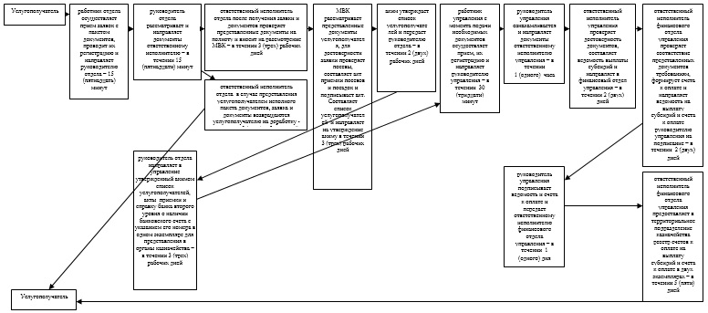

|  |  |
| --- | --- |
|  | Приложение 2 к регламенту государственной услуги "Субсидирование повышения урожайности и качества продукции растениеводства, стоимости горюче-смазочных материалов и других товарно-материальных ценностей, необходимых для проведения весенне-полевых и уборочных работ, путем субсидирования производства приоритетных культур" |

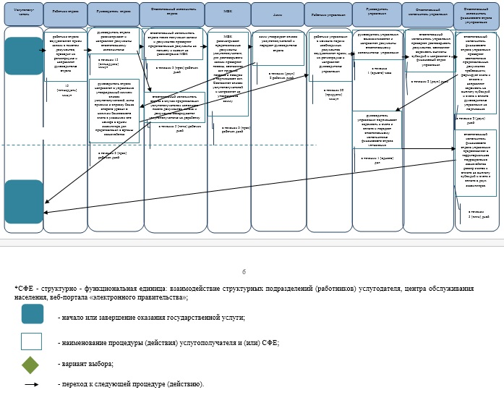

|  |  |
| --- | --- |
|  | Приложение 2 к постановлению акимата Атырауской области от 22 сентября 2014 года № 301  Утвержден постановлением акимата Атырауской области от 22 сентября 2014 года № 301 |

**Регламент государственной услуги "Субсидирование стоимости затрат на возделывание сельскохозяйственных культур в защищенном грунте"**  
**1. Общие положения**

      1. Государственная услуга "Субсидирование стоимости затрат на возделывание сельскохозяйственных культур в защищенном грунте" (далее - государственная услуга) оказывается местными исполнительными органами (далее – услугодатель) – государственным учреждением "Управление сельского хозяйства Атырауской области" (далее – управление), отделами сельского хозяйства районов и города Атырау (далее - отдел).  
      2. Форма оказываемой государственной услуги: бумажная.  
      3. Результат оказания государственной услуги - предоставление в территориальное подразделение казначейства реестра счетов к оплате для дальнейшего перечисления причитающихся бюджетных субсидий на банковские счета услугополучателей (далее - реестр счетов к оплате).

**2. Описание порядка действий структурных подразделений (работников) услугодателя в процессе оказания государственной услуги**

      4. Основанием для начала действия по оказанию государственной услуги является заявка на включение в список получателей субсидий по форме согласно приложению к стандарту государственной услуги "Субсидирование стоимости затрат на возделывание сельскохозяйственных культур в защищенном грунте", утвержденного постановлением Правительства Республики Казахстан от 28 июня 2014 года № 725 "Об утверждении стандартов государственных услуг в области растениеводства".  
      5. Содержание каждой процедуры (действия), входящей в состав процесса оказания государственной услуги, длительность его выполнения:  
      1) работник отдела осуществляет прием заявки с пакетом документов, проводит их регистрацию и направляет руководителю отдела – 15 (пятнадцать) минут;  
      2) руководитель отдела рассматривает и направляет документы ответственному исполнителю – в течении 15 (пятнадцати) минут;  
      3) ответственный исполнитель отдела после получения заявки и документов проверяет представленные документы на полноту и вносит на рассмотрение межведомственной комиссии (далее – МВК) – в течении 3 (трех) рабочих дней, в случае представления услугополучателем неполного пакета документов, заявка и документы возвращаются услугополучателю на доработку - в течении 5 (пяти) рабочих дней;  
      4) МВК рассматривает представленные документы услугополучателя, для достоверности заявки проверяет посевы, составляет акт приемки посевов и посадок и подписывает акт. Составляет список услугополучателей и направляет на утверждение акиму района (города Атырау) (далее - аким) – в течении 3 (трех) рабочих дней;  
      5) аким утверждает список услугополучателей и передает руководителю отдела – в течении 2 (двух) рабочих дней;  
      6) руководитель отдела направляет в управление утвержденный акимом список услугополучателей, акты приемки и справку банка второго уровня о наличии банковского счета с указанием его номера в одном экземпляре для представления в органы казначейства – в течении 3 (трех) рабочих дней;  
      7) работник управления с момента подачи необходимых документов осуществляет прием, их регистрацию и направляет руководителю управления – в течении 30 (тридцати) минут;  
      8) руководитель управления ознакамливается и направляет документы ответственному исполнителю управления – в течении 1 (одного) часа;  
      9) ответственный исполнитель управления проверяет достоверность документов, составляет ведомость выплаты субсидий и направляет в финансовый отдел управления – в течении 2 (двух) дней;  
      10) ответственный исполнитель финансового отдела управления проверяет соответствие представленных документов требованиям, формирует счета к оплате и направляет ведомость на выплату субсидий и счета к оплате руководителю управления на подписание – в течении 2 (двух) дней;  
      11) руководитель управления подписывает ведомость и счета к оплате и передает ответственному исполнителю финансового отдела управления – в течении 1 (одного) дня;  
      12) ответственный исполнитель финансового отдела управления предоставляет в территориальное подразделение казначейства реестр счетов к оплате на выплату субсидий и счета к оплате в двух экземплярах – в течении 5 (пяти) дней;  
      государственная услуга оказывается до 1 декабря соответствующего года.

**3. Описание порядка взаимодействия структурных подразделений (работников) услугодателя в процессе оказания государственной услуги**

      6. Перечень структурных подразделений (работников) услугодателя, которые участвуют в процессе оказания государственной услуги:  
      1) работник отдела;  
      2) руководитель отдела;  
      3) ответственный исполнитель отдела;  
      4) МВК;  
      5) аким;  
      6) работник управления;  
      7) руководитель управления;  
      8) ответственный исполнитель управления;  
      9) ответственный исполнитель финансового отдела управления.  
      7. Описание последовательности процедур (действий) между структурными подразделениями (работниками) с указанием длительности каждой процедуры (действия) приведено в приложении 1 к настоящему Регламенту, справочник бизнес-процессов оказания государственной услуги - в приложении 2 к настоящему Регламенту.

|  |  |
| --- | --- |
|  | Приложение 1 к регламенту государственной услуги "Субсидирование стоимости затрат на возделывание сельскохозяйственных культур в защищенном грунте" |

**Описание последовательности процедур (действий) между структурными подразделениями (работниками) с указанием длительности каждой процедуры (действия)**

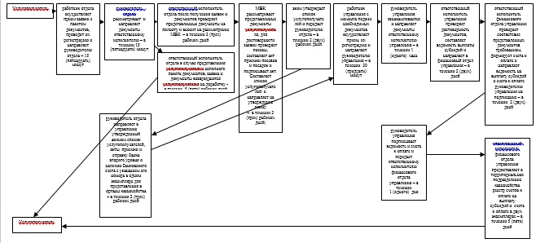

|  |  |
| --- | --- |
|  | Приложение 2 к регламенту государственной услуги "Субсидирование стоимости затрат на возделывание сельскохозяйственных культур в защищенном грунте" |

**Справочник бизнес-процессов оказания государственной услуги**  
**"Субсидирование стоимости затрат на возделывание сельскохозяйственных культур в защищенном грунте"**

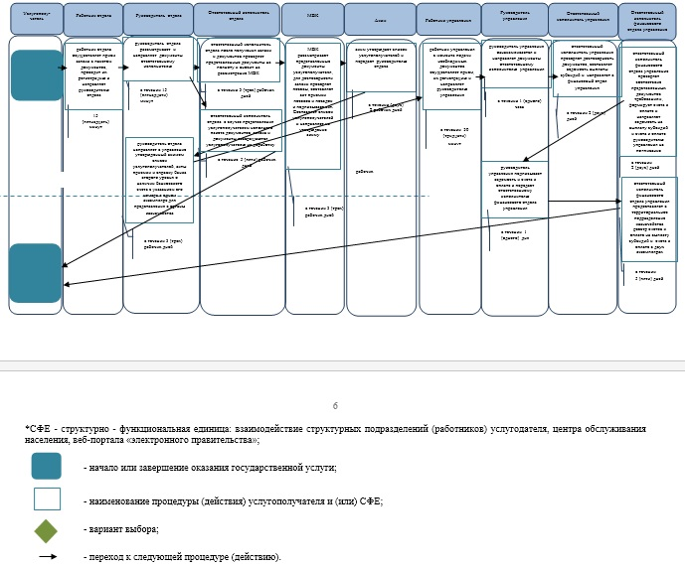

|  |  |
| --- | --- |
|  | Приложение 3 к постановлению акимата Атырауской области от 22 сентября 2014 года № 301  Утвержден постановлением акимата Атырауской области от 22 сентября 2014 года № 301 |

**Регламент государственной услуги "Субсидирование стоимости затрат на закладку и выращивания (в том числе восстановление) многолетних насаждений плодово-ягодных культур и винограда"**  
**1. Общие положения**

      1. Государственная услуга "Субсидирование стоимости затрат на закладку и выращивания (в том числе восстановление) многолетних насаждений плодово-ягодных культур и винограда" (далее - государственная услуга) оказывается местными исполнительными органами (далее – услугодатель) – государственным учреждением "Управление сельского хозяйства Атырауской области" (далее – управление), отделами сельского хозяйства районов и города Атырау (далее - отдел).  
      2. Форма оказания государственной услуги: бумажная.  
      3. Результат оказания государственной услуги – предоставление в территориальное подразделение казначейства реестра счетов к оплате для дальнейшего перечисления причитающихся бюджетных субсидий на банковские счета услугополучателей (далее – реестр счетов к оплате).

**2. Описание порядка действий структурных подразделений (работников) услугодателя в процессе оказания государственной услуги**

      4. Основанием для начала процедуры (действия) по оказанию государственной услуги является заявка на получение бюджетных субсидий по форме согласно приложению 1 или 2 к стандарту государственной услуги "Субсидирование стоимости затрат на закладку и выращивания (в том числе восстановление) многолетних насаждений плодово-ягодных культур и винограда", утвержденного постановлением Правительства Республики Казахстан от 28 июня 2014 года № 725 "Об утверждении стандартов государственных услуг в области растениеводства".  
      5. Содержание каждой процедуры (действия), входящей в состав процесса оказания государственной услуги, длительность его выполнения:  
      1) работник отдела осуществляет прием заявки с пакетом документов, проводит их регистрацию и направляет руководителю отдела – в течении 15 (пятнадцати) минут;  
      2) руководитель отдела рассматривает и направляет документы ответственному исполнителю – в течении 15 (пятнадцати) минут;  
      3) ответственный исполнитель отдела в течении 10 (десяти) рабочих дней со дня поступления заявки и копий документов проверяет полноту представленных заявки и копий документов, после окончания проверки формирует предварительный перечень услугополучателей на получение бюджетных субсидий и передает руководителю отдела – в течении 4 (четырех) рабочих дней, но не позднее 1 числа месяца, следующего за предыдущим кварталом текущего года, а в четвертом квартале – не позднее 1 ноября;  
      4) руководитель отдела подписывает предварительный перечень услугополучателей и направляет на утверждение акиму района (города Атырау) (далее – аким) – в течении 1 (одного) рабочего дня;  
      5) аким утверждает предварительный перечень услугополучателей и передает руководителю отдела – в течении 3 (трех) рабочих дней;  
      6) руководитель отдела направляет утвержденный перечень по району (города Атырау) в управление – в течении 1 (одного) рабочего дня;  
      7) работник управления осуществляет прием, их регистрацию и направляет руководителю управления - в течении 15 (пятнадцати) минут;  
      8) руководитель управления ознакамливается и направляет документы ответственному исполнителю управления – в течении 1 (одного) часа;  
      9) ответственный исполнитель управления рассматривает перечни по районам (города Атырау), составляет предварительный перечень услугополучателей по области, претендующих на получение бюджетных субсидий и направляет на подписание руководителю управления – в течении 5 (пяти) рабочих дней;  
      10) руководитель управления подписывает предварительный перечень и представляет его на утверждение акиму области – в течении 1 (одного) часа;  
      11) аким области утверждает предварительный перечень услугополучателей и направляет руководителю управления – 1 (один) рабочий день;  
      12) руководитель управления направляет утвержденный акимом области предварительный перечень в отдел – 1 (один) час;  
      13) руководитель отдела направляет предварительный перечень услугополучателей, поступившие заявки и копии документов, подтверждающие произведенные работы и (или) приобретенные расходные материалы на рассмотрение межведомственной комиссии (далее – МВК) – в течении 1 (одного) рабочего дня;  
      14) МВК в срок не позднее 10 числа месяца, следующего за предыдущим кварталом текущего года, а в четвертом квартале – не позднее 10 ноября соответствующего года с выездом на место составляет акт закладки многолетних насаждений плодовых (плодово–ягодных) культур и винограда, а также соответствия рабочему проекту, акт обследования многолетних насаждений плодовых (плодово–ягодных) культур и винограда и ежеквартально в срок до 15 числа месяца, следующего за предыдущим кварталом текущего года, но не позднее 15 ноября формирует окончательный перечень услугополучателей, который направляется отделом вместе с заявками на утверждение акиму;  
      15) аким утверждает окончательный перечень и передает руководителю отдела – в течении 3 (трех) рабочих дней;  
      16) руководитель отдела направляет утвержденный окончательный перечень, заявки, акты закладки и акты обследования по каждому услугополучателю в управление – в течении 1 (одного) рабочего дня;  
      17) работник управления осуществляет прием, их регистрацию и направляет руководителю управления - в течении 15 (пятнадцати) минут;  
      18) руководитель управления ознакамливается и направляет документы ответственному исполнителю управления – в течении 1 (одного) часа;  
      19) ответственный исполнитель управления:  
      рассматривает представленные заявки услугополучателей – в течении 15 (пятнадцати) рабочих дней;  
      в течении 3 (трех) рабочих дней составляет окончательный перечень услугополучателей на получение бюджетных субсидий на закладку и выращивание многолетних насаждений плодово–ягодных культур и винограда на соответствующий год, формирует ведомость для выплаты бюджетных субсидий на обеспечение закладки и ыращивания многолетних насаждений плодово–ягодных культур и винограда на соответствующий год и представляет его на утверждение акиму области, направляет услугополучателям представившим заявки, письменное уведомление о принятом решении, в случае:  
      отрицательного решения – с указанием причины отклонения заявки;  
      пропорционального распределения заявленных площадей – с указанием размера площади, которая будет подлежать субсидированию после закладки;  
      20) аким области утверждает окончательный перечень и ведомость для выплаты бюджетных субсидий услугополучателей и направляет в управление – 1 (один) рабочий день;  
      21) руководитель управления направляет утвержденный акимом области ведомость для выплаты субсидий ответственному исполнителю финансового отдела управления – в течении 15 (пятнадцати) минут;  
      22) ответственный исполнитель финансового отдела управления представляет в территориальное подразделение казначейства реестр счетов к оплате и счета к оплате в двух экземплярах – в течении 3 (трех) рабочих дней;  
      государственная услуга оказывается до 1 декабря соответствующего года.

**3. Описание порядка взаимодействия структурных подразделений (работников) услугодателя в процессе оказания государственной услуги**

      6. Перечень структурных подразделений (работников) услугодателя, которые участвуют в процессе оказания государственной услуги:  
      1) работник отдела;  
      2) руководитель отдела;  
      3) аким;  
      4) работник управления;  
      5) руководитель управления;  
      6) ответственный исполнитель управления;  
      7) аким области;  
      8) МВК;  
      9) ответственный исполнитель финансового отдела управления.  
      7. Описание последовательности процедур (действий) между структурными подразделениями (работниками) с указанием длительности каждой процедуры (действия) приведено в приложении 1 к настоящему Регламенту, справочник бизнес-процессов оказания государственной услуги - в приложении 2 к настоящему Регламенту.

|  |  |
| --- | --- |
|  | Приложение 1 к Регламенту государственной услуги "Субсидирование стоимости затрат на закладку и выращивания (в том числе восстановление) многолетних насаждений плодово-ягодных культур и винограда" |

**Описание последовательности процедур (действий) между структурными подразделениями (работниками) с указанием длительности каждой процедуры (действия) по оказанию государственной услуги**

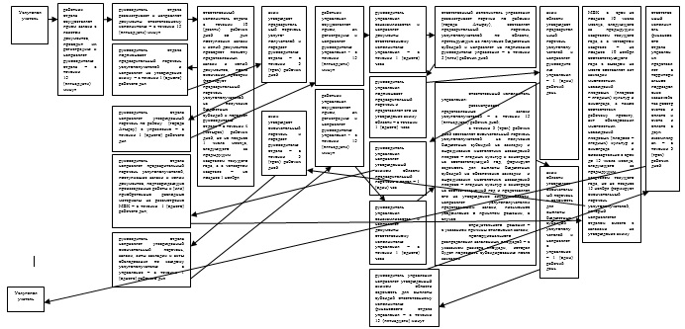

|  |  |
| --- | --- |
|  | Приложение 2 к Регламенту государственной услуги "Субсидирование стоимости затрат на закладку и выращивания (в том числе восстановление) многолетних насаждений плодово-ягодных культур и винограда" |

**Справочник бизнес-процессов оказания государственной услуги**

      "Субсидирование стоимости затрат на закладку и выращивания (в том числе восстановление) многолетних насаждений плодово-ягодных культур и винограда"

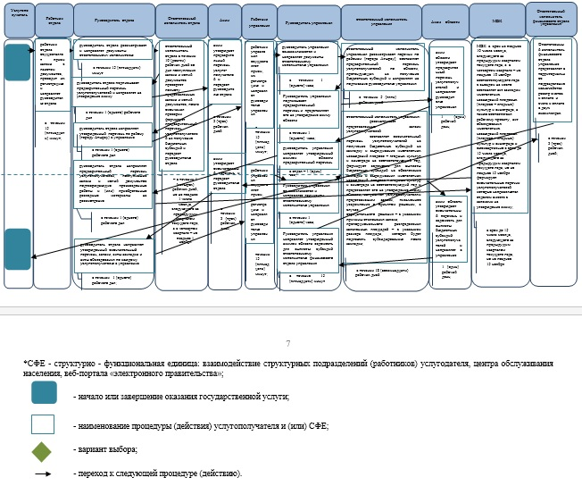

|  |  |
| --- | --- |
|  | Приложение 4 к постановлению акимата Атырауской области от 22 сентября 2014 года № 301  Утвержден постановлением акимата Атырауской области от 22 сентября 2014 года № 301 |

**Регламент государственной услуги "Субсидирование стоимости удобрений (за исключением органических)"**  
**1. Общие положения**

      1. Государственная услуга "Субсидирование стоимости удобрений (за исключением органических)" (далее - государственная услуга) оказывается местными исполнительными органами (далее – услугодатель) – государственным учреждением "Управление сельского хозяйства Атырауской области" (далее – управление), отделами сельского хозяйства районов и города Атырау (далее - отдел).  
      2. Форма оказания государственной услуги: бумажная.  
      3. Результат оказания государственной услуги – предоставление в территориальное подразделение казначейства реестра счетов к оплате для дальнейшего перечисления причитающихся бюджетных субсидий на банковские счета услугополучателей (далее – реестр счетов к оплате).

**2. Описание порядка действий структурных подразделений (работников) услугодателя в процессе оказания государственной услуги**

      4. Основанием для начала процедуры (действия) по оказанию государственной услуги является заявка по форме согласно приложению к стандарту государственной услуги "Субсидирование стоимости удобрений (за исключением органических)", утвержденного постановлением Правительства Республики Казахстан от 28 июня 2014 года № 725 "Об утверждении стандартов государственных услуг в области растениеводства".  
      5. Содержание каждой процедуры (действия), входящей в состав процесса оказания государственной услуги, длительность его выполнения:  
      1) работник отдела осуществляет прием заявки с пакетом документов, проводит их регистрацию и направляет руководителю отдела – 15 (пятнадцать) минут;  
      2) руководитель отдела рассматривает и направляет документы ответственному исполнителю – в течении 15 (пятнадцати) минут;  
      3) ответственный исполнитель отдела с даты окончания приема заявок осуществляет их обработку и представляет на рассмотрение межведомственной комиссии (далее – МВК) – в течении 10 (десяти) рабочих дней;  
      4) МВК рассматривает документы и формирует список услуго-получателей с указанием причитающейся суммы субсидии и передает руководителю отдела - в течении 8 (восьми) рабочих дней;  
      5) руководитель отдела направляет список услугополучателей на утверждение акиму района (города Атырау) (далее – аким) – в течении 1 (одного) часа, в случае отказа от включения в данный список услугополучателей, выдает услугополучателю письменное уведомление с указанием причины отказа – в течении 3 (трех) рабочих дней;  
      6) аким утверждает список услугополучателей и передает руководителю отдела – в течении 2 (двух) рабочих дней;  
      7) руководитель отдела после утверждения списка услугополучателей акимом размещает на интернет-ресурсе местного исполнительного органа района и в официальных печатных изданиях список услугополучателей с указанием причитающейся суммы субсидии и представляет его в управление – в течении 3 (трех) рабочих дней;  
      8) работник управления с момента подачи необходимых документов осуществляет прием, их регистрацию и направляет руководителю управления – в течении 30 (тридцати) минут;  
      9) руководитель управления ознакамливается и направляет документы ответственному исполнителю управления – в течении 1 (одного) часа;  
      10) ответственный исполнитель управления составляет сводный реестр услугополучателей для получения удешевленных удобрений, для возмещения затрат за приобретенные удобрения у поставщика и (или) у иностранных производителей удобрений в текущем году, для возмещения затрат за приобретенные удобрения у производителя и (или) у поставщика и (или) у иностранных производителей удобрений в 4 квартале предыдущего года - в течении 5 (пяти) рабочих дней, а также представляет производителю сводный реестр для получения удешевленных удобрений - в течении 2 (двух) рабочих дней;  
      11) производитель ежемесячно в срок до 5 числа месяца, следующего за отчетным, представляет в управление реестр по объемам фактической реализации удобрений в разрезе услугополучателей с прилагающимися документами;  
      12) работник управления осуществляет прием, их регистрацию и направляет руководителю управления – в течении 30 (тридцати) минут;  
      13) руководитель управления ознакамливается и направляет документы ответственному исполнителю управления – в течении 1 (одного) часа;  
      14) ответственный исполнитель управления:  
      проверяет представленные документы, определяет объемы причитающихся производителю субсидий, составляет, утверждает и направляет производителю акт по объемам фактической реализации удобрений. Формирует ведомость для выплаты субсидий производителю за частичное удешевление стоимости удобрений – в течении 3 (трех) рабочих дней;  
      после составления сводных реестров услугополучателей за приобретенные удобрения у производителя и (или) поставщика и (или) иностранных производителей удобрений в 4 квартале предыдущего года и в текущем году формирует ведомость для выплаты субсидий услугополучателям и передает ответственному исполнителю финансового отдела управления – в течении 3 (трех) рабочих дней;  
      15) ответственный исполнитель финансового отдела управления проверяет соответствие представленных документов требованиям, формирует счета к оплате и направляет ведомость на выплату субсидий и счета к оплате руководителю управления на подписание – в течении 1 (одного) дня;  
      16) руководитель управления подписывает ведомость и счета к оплате и передает ответственному исполнителю финансового отдела управления – в течении 1 (одного) дня;  
      17) ответственный исполнитель финансового отдела управления перечисляет причитающиеся субсидии на банковские счета услугополучателей и производителей в соответствии с индивидуальным планом финансирования по платежам до 30-го числа соответствующего месяца путем представления в территориальное подразделение казначейства реестра счетов к оплате с приложением счетов к оплате в двух экземплярах;  
      государственная услуга оказывается до 1 декабря соответствующего года.

**3. Описание порядка взаимодействия структурных подразделений (работниковников) услугодателя в процессе оказания государственной услуги**

      6. Перечень структурных подразделений (работников) услугодателя, которые участвуют в процессе оказания государственной услуги:  
      1) работник отдела;  
      2) руководитель отдела;  
      3) ответственный исполнитель отдела;  
      4) МВК;  
      5) аким;  
      6) работник управления;  
      7) руководитель управления;  
      8) ответственный исполнитель управления;  
      9) производитель;  
      10) ответственный исполнитель финансового отдела управления.  
      7. Описание последовательности процедур (действий) между структурными подразделениями (работниками) с указанием длительности каждой процедуры (действия) приведено в приложении 1 к настоящему Регламенту, справочник бизнес-процессов оказания государственной услуги в приложении 2 к настоящему Регламенту.

|  |  |
| --- | --- |
|  | Приложение 1 к регламенту государственной услуги "Субсидирование стоимости удобрений (за исключением органических)" |

**Описание последовательности процедур (действий) между структурными подразделениями (работниками) с указанием длительности каждой процедуры (действия) по оказанию государственной услуги**

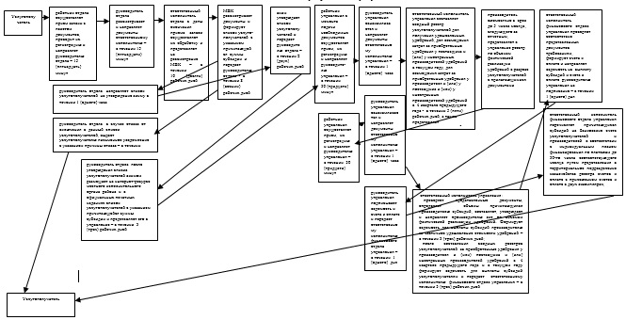

|  |  |
| --- | --- |
|  | Приложение 2 к регламенту государственной услуги "Субсидирование стоимости удобрений (за исключением органических)" |

**Справочник бизнес-процессов оказания государственной услуги**

      "Субсидирование стоимости удобрений (за исключением органических)"

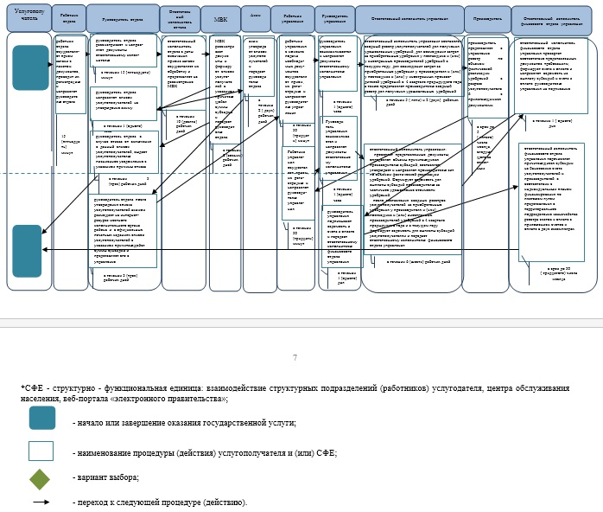

|  |  |
| --- | --- |
|  | Приложение 5 к постановлению акимата Атырауской области от 22 сентября 2014 года № 301  Утвержден постановлением акимата Атырауской области от 22 сентября 2014 года № 301 |

**Регламент государственной услуги "Субсидирование стоимости гербицидов, биоагентов (энтомофагов) и биопрепаратов, предназначенных для обработки сельскохозяйственных культур в целях защиты растений"**  
**1. Общие положения**

      1. Государственная услуга "Субсидирование стоимости гербицидов, биоагентов (энтомофагов) и биопрепаратов, предназначенных для обработки сельскохозяйственных культур в целях защиты растений" (далее - государственная услуга) оказывается местными исполнительными органами (далее – услугодатель) – государственным учреждением "Управление сельского хозяйства Атырауской области" (далее – управление), отделами сельского хозяйства районов и города Атырау (далее - отдел).  
      2. Форма оказания государственной услуги: бумажная.  
      3. Результат оказания государственной услуги – предоставление в территориальное подразделение казначейства реестра счетов к оплате для дальнейшего перечисления причитающихся бюджетных субсидий на банковские счета услугополучателей (далее – реестр счетов к оплате).

**2. Описание порядка действий структурных подразделений**  
**(работников) услугодателя в процессе оказания государственной услуги**

      4. Основание для начала процедуры (действия) по оказанию государственной услуги является заявка по форме согласно приложению к стандарту государственной услуги "Субсидирование стоимости гербицидов, биоагентов (энтомофагов) и биопрепаратов, предназначенных для обработки сельскохозяйственных культур в целях защиты растений", утвержденного постановлением Правительства Республики Казахстан от 28 июня 2014 года № 725 "Об утверждении стандартов государственных услуг в области растениеводства".  
      5. Содержание каждой процедуры (действия), входящей в состав процесса оказания государственной услуги, длительность его выполнения:  
      1) работник отдела осуществляет прием заявок с пакетом документов, проводит их регистрацию и направляет руководителю отдела – 15 (пятнадцать) минут;  
      2) руководитель отдела рассматривает и направляет документы ответственному исполнителю – в течении 15 (пятнадцати) минут;  
      3) ответственный исполнитель отдела с даты окончания приема заявок осуществляет их обработку и представляет на рассмотрение межведомственной комиссии (далее – МВК) – в течении 10 (десяти) рабочих дней;  
      4) МВК рассматривает документы и формирует список услуго-получателей с указанием причитающейся суммы субсидий и передает руководителю отдела - в течении 8 (восьми) рабочих дней;  
      5) руководитель отдела направляет список услугополучателей на утверждение акиму района (города Атырау) (далее – аким) – в течении 1 (одного) часа, в случае отказа от включения в список услугополучателей, выдает услугополучателю письменное уведомление с указанием причины отказа – в течении 3 (трех) рабочих дней;  
      6) аким утверждает список услугополучателей и передает руководителю отдела – в течении 2 (двух) рабочих дней;  
      7) руководитель отдела после утверждения списка услугополучателей акимом размещает на интернет-ресурсе местного исполнительного органа района и в официальных печатных изданиях список услугополучателей с указанием причитающейся суммы субсидии и представляет его в управление – в течении 3 (трех) рабочих дней;  
      8) работник управления с момента подачи необходимых документов осуществляет прием, их регистрацию и направляет руководителю управления – в течении 30 (тридцати) минут;  
      9) руководитель управления ознакамливается и направляет документы ответственному исполнителю управления – в течении 1 (одного) часа;  
      10) ответственный исполнитель управления:  
      составляет после представления списка отделом сводный реестр услугополучателей для частичного возмещения затрат за приобретенные гербициды, биоагенты (энтомофаги) и биопрепараты у поставщика гербицидов, биоагентов (энтомофагов) и биопрепаратов в текущем году и четвертом квартале предыдущего года – в течении 5 (пяти) рабочих дней;  
      на основании сводных реестров услугополучателей за приобретенные гербициды, биоагенты (энтомофаги) и биопрепараты у поставщика формирует ведомость для выплаты субсидий услугополучателям и передает ответственному исполнителю финансового отдела управления – в течении 3 (трех) рабочих дней;  
      11) ответственный исполнитель финансового отдела управления проверяет соответствие представленных документов требованиям формирует счета к оплате и направляет ведомость на выплату субсидий и счета к оплате руководителю управления на подписание – в течении 1 (одного) дня;  
      12) руководитель управления подписывает ведомость и счета к оплате и передает ответственному исполнителю финансового отдела управления – в течении 1 (одного) дня;  
      13) ответственный исполнитель финансового отдела управления перечисляет причитающиеся субсидии на банковские счета услугополучателей и производителей в соответствии с индивидуальным планом финансирования по платежам до 30-го числа соответствующего месяца путем представления в территориальное подразделение казначейства реестра счетов к оплате с приложением счетов к оплате в двух экземплярах;  
      государственная услуга оказывается до 1 декабря соответствующего года.

**3. Описание порядка взаимодействия структурных подразделений (работников) услугодателя в процессе оказания государственной услуги**

      6. Перечень структурных подразделений (работников) услугодателя, которые участвуют в процессе оказания государственной услуги:  
      1) работник отдела;  
      2) руководитель отдела;  
      3) ответственный исполнитель отдела;  
      4) МВК;  
      5) аким;  
      6) работник управления;  
      7) руководитель управления;  
      8) ответственный исполнитель управления.  
      9) ответственный исполнитель финансового отдела управления.  
      7. Описание последовательности процедур (действий) между структурными подразделениями (работниками) с указанием длительности каждой процедуры (действия) приведено в приложении 1 к настоящему Регламенту, справочник бизнес-процессов оказания государственной услуги - в приложении 2 к настоящему Регламенту.

|  |  |
| --- | --- |
|  | Приложение 1 к Регламенту государственной услуги "Субсидирование стоимости гербицидов, биоагентов (энтомофагов) и биопрепаратов, предназначенных для обработки сельскохозяйственных культур в целях защиты растений" |

**Описание последовательности процедур (действий) между структурными подразделениями (работниками) с указанием длительности каждой процедуры (действия) по оказанию государственной услуги**

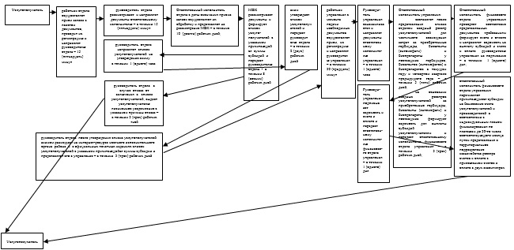

|  |  |
| --- | --- |
|  | Приложение 2 к Регламенту государственной услуги "Субсидирование стоимости гербицидов, биоагентов (энтомофагов) и биопрепаратов, предназначенных для обработки сельскохозяйственных культур в целях защиты растений" |

**Справочник бизнес-процессов оказания государственной услуги**

      "Субсидирование стоимости гербицидов, биоагентов (энтомофагов) и биопрепаратов, предназначенных для обработки сельскохозяйственных культур в целях защиты растений"

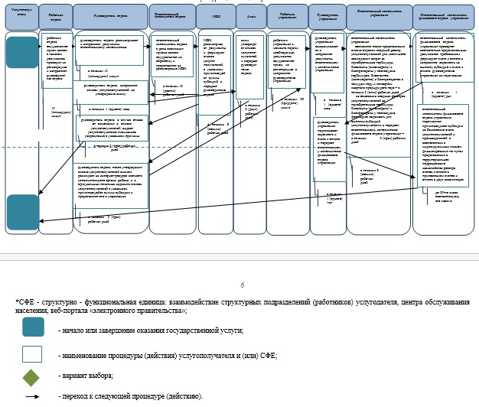

© 2012. РГП на ПХВ «Институт законодательства и правовой информации Республики Казахстан» Министерства юстиции Республики Казахстан